PHÒNG GD &ĐT AN LÃO  TRƯỜNG THCS TRƯỜNG SƠN | ĐỀ KIỂM TRA GIỮA KÌ 2 NĂM HỌC 2022 – 2023  MÔN TOÁN LỚP 6  (Thời gian 90 phút không kể giao đề)
A. MA TRẬN ĐỀ KIỂM TRA

Mức độ  Chủ đề | Biết |  |  |  | Thông hiểu |  |  |  | Vận dụng thấp |  |  |  |  | Vận dụng cao |  |  |  |  |  |  | Tổng
Mức độ  Chủ đề | TN  KQ |  | TL |  | TN  KQ |  | TL |  | TNKQ |  | TL |  |  | TN  KQ |  |  | TL |  |  |  | TN  KQ |  |  | TL
1. Một số yếu tố thống kê và xác suất |  |  |  |  | Hiểu xác suất thực nghiệm trong trò chơi |  |  |  | Vận dụng giải bài toán thu thập, xử lý dữ liệu
1. Một số yếu tố thống kê và xác suất |  |  |  |  | 2 | 0,4 |  |  |  |  | 1 |  | 1,5 |  |  |  |  |  |  |  | 2 | 0,4 |  | 1 | 1,5
2. Phân số,phân số bằng nhau,so sánh phân số,tính chất cơ bản của phân số,rút gọn phân số,các phép tính về phân số | Biết thực hiện các phép tính về phân số, tìm x |  |  |  | Hiểu các phép tính về phân số để tính giá trị biểu thức, tìm x. |  |  |  |  |  |  |  |  | Vận dụng các phép tính về phân số để tính giá trị biểu thức.
 | 4 | 0,8 | 4 | 2,5 | 3 | 0,6 |  |  |  |  |  |  |  |  |  | 1 |  |  |  | 1 | 7 | 1,4 |  | 5 | 3,5
3.Vai trò của tính đối xứng. Điểm, đường thẳng, đoạn thẳng. | Nhận biết vai trò của tính đối xứng |  |  |  | Hiểu và tính được độ dài đoạn thẳng
3.Vai trò của tính đối xứng. Điểm, đường thẳng, đoạn thẳng. | 3 | 0,6 |  |  |  |  | 2 | 2 |  |  |  |  |  |  |  |  |  |  |  |  | 3 | 0,6 |  | 2 | 2,0
Tổng | 10 | 2,0 | 4 | 2,5 | 5 | 1,0 | 2 | 2,0 |  |  |  | 1 | 1,5 |  |  | 1 |  | 1,0 |  |  | 15 |  | 3,0 | 8 |  | 7,0
Tổng |  | 20% |  | 25% |  | 10  % |  | 20  % |  |  |  |  | 15  % |  |  |  |  | 10% |  |  |  |  | 30% |  |  | 70%

PHÒNG GD &ĐT AN LÃO  TRƯỜNG THCS TRƯỜNG SƠN | ĐỀ KIỂM TRA GIỮA KÌ 2 NĂM HỌC 2022 – 2023  MÔN TOÁN LỚP 6  (Thời gian 90 phút không kể giao đề)
B. ĐỀ KIỂM TRA:
I. TRẮC NGHIỆM KHÁCH QUAN: Hãy khoanh tròn vào chữ cái trước đáp án đúng.
Câu 1: Cặp phân số bằng nhau là
A. và - B. và
C. và D. và
Câu 2: Tổng + có kết quả tối giản là
A. 5 | B. 10 | C. -10 | D. -30
Câu 3: Đổi sang hỗn số là
A. 1 | B. 2 | C. 3 | D. 4
Câu 4: Đổi -3 sang phân số là:
A. | B. | C. | D.
Câu 5: Hãy chọn cách so sánh đúng?
A. $\frac{−2}{4}$$\frac{−3}{4}$
B. $\frac{−4}{5}$$\frac{−3}{5}$
C.$\frac{1}{4}$$\frac{−3}{4}$
D. $\frac{−1}{6}$$\frac{−5}{6}$
Câu 6: Cho = , giá trị thích hợp của x là:
A. - 60 B. 60 C. 6 D. -6
Câu7: Cặp phân số nào sau đây bằng nhau:
- và B. và C. và D. và
Câu 8:Trong các hình sau, hình nào không có trục đối xứng?
A. Hình chữ nhật B. Hình thang cân C. Hình thoi D. Hình bình hành
Câu 9: Trên đường thẳng a lấy ba điểm. Trong ba điểm đó:
A. Không có điểm nào nằm giữa hai điểm còn lại.
B. Cả ba điểm mà mỗi điểm đều nằm giữa hai điểm còn lại .
C. Có một điểm và chỉ một điểm nằm giữa hai điểm còn lại.
D. Có hai điểm nằm giữa hai điểm .
Câu 10: :Cho hình vẽ. Phát biểu nào sai?
A.Điểm Q không thuộc các đường thẳng b, c, và a  B.Điểm N nằm trên các đường thẳng b và c  C.Điểm P không nằm trên các đường thẳng c và a  D.Điểm M nằm trên các đường thẳng a và b | 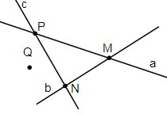
Câu 11: Có bao nhiêu đường thẳng trong hình vẽ sau?
A.2  B. 3  C. 4  D. 5 | 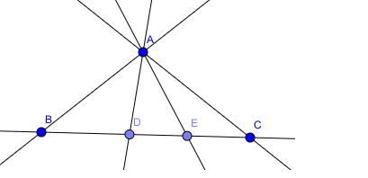
Câu 12: Ở hình bên ta có:
A. B ∈a
B. C ∉ a
C. A ∈a
D. A ∉ a

Câu 13: Ở hình bên ta có:
A. Điểm N nằm giữa 2 điểm M và P
B. Điểm M nằm giữa 2 điểm N và P
C. Điểm P nằm giữa 2 điểm M và N
D. Không có điểm nào nằm giữa 2 điểm nào
Câu 14: Khi ta gieo 1 con xúc xắc 6 mặt và quan sát số chấm xuất hiện ở phía mặt trên thì đâu là câu trả lời sai?
A. Sự kiện số chấm nhỏ hơn 7 chắc chắn xảy ra
B. Sự kiện số chấm là số chẵn có thể xảy ra
C. Sự kiện số chấm lớn hơn 6 không thể xảy ra
D. Sự kiện số chấm là số lẻ không thể xảy ra
Câu 15: Trong hộp có 1 viên bi màu xanh và 5 viên bi màu đỏ có kích thước giống nhau. Mai lấy ra đồng thời 2 viên bi từ hộp. Sự kiện nào không thể xảy ra?
A. Mai lấy được ít nhất 1 viên bi màu đỏ
B. Mai lấy được 1 viên bi màu đỏ và 1 viên bi màu xanh
C. Mai lấy được 2 viên bi màu đỏ
D. Mai lấy được 2 viên bi màu xanh
II. TỰ LUẬN:
Bài 1(1,5 điểm): Thực hiện phép tính:
a)
b)
Bài 2( 1,0 điểm): Tìm x, biết:
a) b)
Bài 3( 1,5 điểm): ): a/ Nếu tung một đồng xu 20 lần liên tiếp có 7 lần xuất hiện mặt S thì xác suất thực nghiệm xuất hiện mặt S là bao nhiêu, xác suất thực nghiệm xuất hiện mặt N là bao nhiêu?
b/ Biểu đồ hình chữ nhật sau biểu diễn số học sinh của một phòng thi có tổng điểm 4 môn thi lần lượt là: 19; 22; 28; 30; 31; 32; 35; 39:
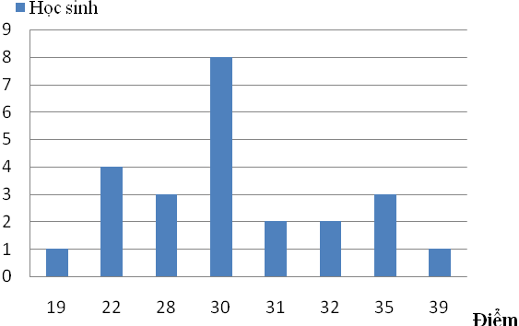
Hỏi có tổng số bao nhiêu học sinh trong phòng thi đó?
Bài 4(2,0 điểm):
Cho đoạn thẳng AB dài 8cm. Lấy điểm C nằm giữa hai điểm A và B sao cho AC = 4cm. Tính độ dài đoạn thẳng CB. Điểm C có là trung điểm của đoạn thảng AB không? Vì sao?
Bài 5 (1 điểm): Tính giá trị của biểu thức sau: .

C. Biểu điểm - Đáp án:
I. TRẮC NGHIỆM KHÁCH QUAN:
Câu 1 | Câu 2 | Câu 3 | Câu 4 | Câu 5 | Câu 6 | Câu 7 | Câu 8 | Câu 9 | Câu 10
C | A | C | B | C | A | B | D | C | C
0,2 | 0,2 | 0,2 | 0,2 | 0,2 | 0,2 | 0,2 | 0,2 | 0,2 | 0,2

Câu 11 | Câu 12 | Câu 13 | Câu 14 | Câu 15
D | C | A | D | D
0,2 | 0,2 | 0,2 | 0,2 | 0,2

II. TỰ LUẬN:

Bài | Phần | Sơ lược lời giải | Điểm
1  (1,5 điểm) | a |  | 0,5  0,25
1  (1,5 điểm) | b | == 2 | 0,5  0,25
2  (1,0 điểm) | a | (0,5 ñieåm) | 0,25  0,25
2  (1,0 điểm) | b |  | 0,25  0,25
3  ( 1,5 điểm) |  | a) xác suất thực nghiệm xuất hiện mặt S là : 7/20  Số lần xuất hiện mặt ngửa là: 20-7=13  xác suất thực nghiệm xuất hiện mặt N là : 13/20  b) tổng số học sinh trong phòng thi đó là:  1+4+3+8+2+2+3+1=24 | 0,25  0,5  0,25  0,5
4  ( 2,0 điểm) |  | Vẽ đúng hình:  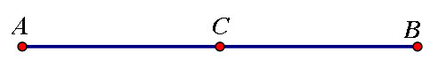  điểm C nằm giữa hai điểm A và B : AC +CB = AB  CB = AB - AC  Mà AB = 8cm  AC = 4cm  CB = AB - AC = 8 - 4 = 4cm  Điểm C có là trung điểm của đoạn thẳng AB. Vì:.... | 0,5  0,25  0,25  0,25  0,25  0,5
5  ( 1,0 điểm) |  |  | 0,25  0,25  0,25  0,25
Mọi cách làm khác đúng vẫn cho điểm tối đa câu đó.

BGH xác nhận | Tổ chuyên môn | Người ra đề  Nhóm Toán 6

